IO-Link 1.1 en la recta final hacia la Industria 4.0
B&R presenta dos nuevos módulos maestros para la comunicación digital
B&R presenta dos nuevos módulos maestros con IO-Link 1.1 para la comunicación digital con cuatro dispositivos de campo inteligentes: el X20DS438A con protección IP20 y el X67DS438A con protección IP67 para uso fuera del armario eléctrico.
El concepto de la "Industria 4.0" de utilizar piezas en movimiento de forma independiente a través del proceso de producción y el control de su propio rendimiento, sólo puede lograrse mediante la expansión de la tecnología de sensores para disponer de datos más significativos. Los sensores más sencillos están aumentando en inteligencia, mientras que los conjuntos de parámetros digitales siguen reemplazando a los potenciómetros ajustables.
Conexiones inteligentes
B&R ha confiado durante mucho tiempo en el estándar de comunicación IO-Link para cubrir el tramo final del módulo de E/S hasta los sensores y accionamientos individuales. Este interface de comunicación bidireccional digital se utiliza en el campo para el intercambio de datos de parámetros e información de diagnóstico, permitiendo la integración inteligente de sensores y dispositivos de conmutación en el nivel de control. Esta integración de los dispositivos finales se simplifica en gran medida mediante la estandarización de la tecnología de comunicación utilizada, y la gestión centralizada de los parámetros facilita su intercambio. IO-Link es el complemento perfecto para la tecnología POWERLINK Ethernet industrial en tiempo real.

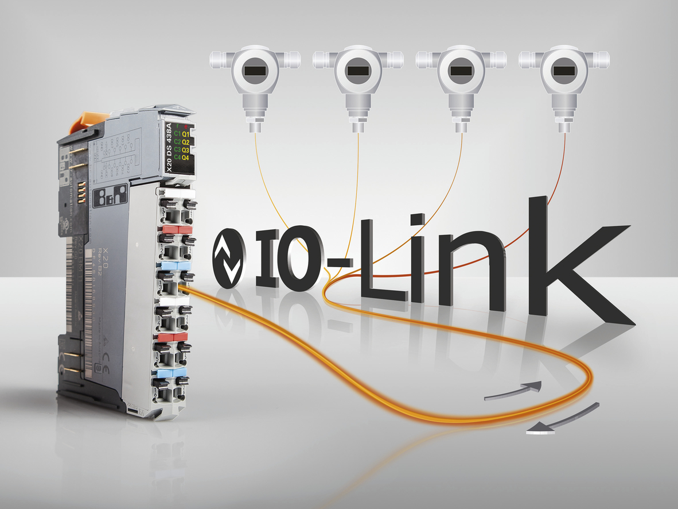
La integración de IO-Link 1.1 en el sistema X20 de B&R permite conectar sensores y, al mismo tiempo, mejorar la coherencia de los datos de forma fácil hasta el nivel del dispositivo.

Acerca de B&R
B&R, empresa perteneciente al Grupo ABB y con sede en Austria, es líder mundial en automatización industrial. B&R combina tecnología de vanguardia con ingeniería avanzada para proporcionar a usuarios de todos los sectores soluciones completas para la automatización de máquinas y fábricas, Motion Control, HMI y tecnología de seguridad integrada. El catálogo de productos se completa con estándares de comunicación de IoT industrial que incluyen OPC UA, POWERLINK y openSAFETY. Gracias a su única herramienta de software Automation Studio, B&R redefine constantemente el futuro de la ingeniería de automatización. El espíritu innovador que mantiene a B&R a la vanguardia de la automatización industrial está impulsado por el compromiso de simplificar los procesos y superar las expectativas de los clientes.Para más información, visite www.br-automation.com.
Para más información, visite www.br-automation.com.

